Pomorski Oddział Wojewódzki

NARODOWEGO FUNDUSZU ZDROWIA

z siedzibą w Gdańsku
Gdańsk, 7 lipca 2006

KOMUNIKAT

W związku ze zgłaszanymi przez Państwa problemami z rozliczaniem leków wydawanych pacjentom do domu ,w ramach procedur z zakresu programów lekowych i chemioterapii, podajemy przykładowy scenariusz wypełniania pozycji związanych z chemioterapią.

Założenia:
- Pacjent przebywał na oddziale od 08.06.2006 do 16.08.2006
- W dniach od 14.06 i 16.08 podawana był substancja czynna (1 i 3 dzień podania leku).
- Pozostałe dawki substancji czynnych ( na 5, 7,8 i 10 dzień podania) zostały wydane pacjentowi do domu.

Uwaga: nazwy produktów i substancji nie odpowiadają rzeczywistym danym. Służą tylko do prezentacji mechanizmu generowania pozycji.

Opis scenariusza:

- Wprowadzenie pozycji związanych z dawkami podanymi w trakcie pobytu na oddziale.

W oknie generacji pozycji związanych z chemioterapią i programami terapeutycznymi wypełniamy poszczególne dane (tak jak przedstawiono na rysunku 1):
- daty realizacji produktu: od 14.06.2006 do 16.06.2006
- nr dnia podania od: 1 do 3
- produkt kontraktowy, schemat leczenia
- określamy produkt jednostkowy i krotność

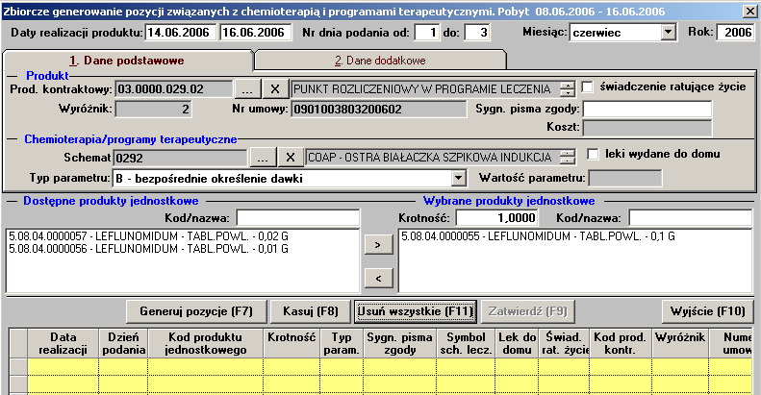
Rysunek 1

- Wygenerowanie pozycji za pomocą przycisku [Generuj pozycje (F7)] (rysunek 2).

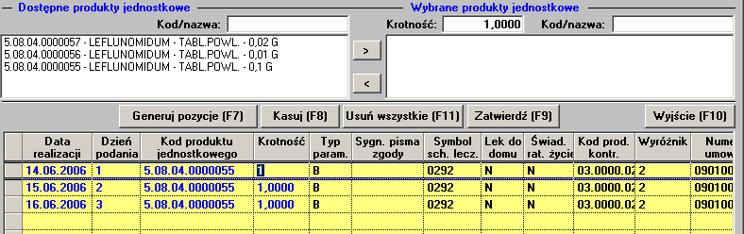Rysunek 2.

Jak widać na rysunku 2, w tabelce wygenerowały się 3 pozycje. W związku z tym, że pacjent miał mieć podawane leki tylko w dniu 14.06 i 16.06 (jako 1 i 3 dzień podania leku), drugą pozycję w tabelce należy zaznaczyć i usunąć za pomocą przycisku [Kasuj (F8)] (rysunek 3).

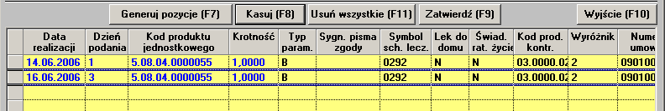Rysunek 3.

- W kolejnym kroku należy wygenerować pozycje dotyczące leków wydanych do domu.

W oknie generacji pozycji związanych z chemioterapią i programami terapeutycznymi wypełniamy poszczególne dane (tak jak przedstawiono na rysunku 4):
- daty realizacji produktu: 16.06.2006 do 16.06.2006 (data początku = dacie końca)
- nr dnia podania od: 5 do 5
- zaznaczamy, że lek wydany do domu
- wybieramy produkt jednostkowy (ponieważ okno z wybranymi produktami jednostkowymi zostaje wyczyszczone po każdej generacji pozycji)
- pozostałe informacje pozostają bez zmian

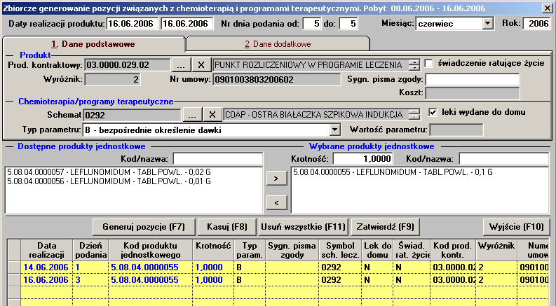Rysunek 4.

- Wygenerowanie pozycji za pomocą przycisku [Generuj pozycje (F7)] (rysunek 5).

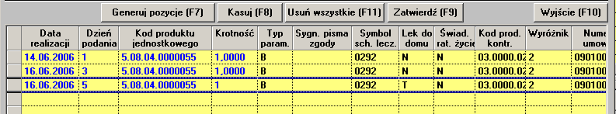Rysunek 5.

- Powtórzyć punkty 3 i 4 dla kolejnych dni podania leku, tzn. dla dnia 7, 8 i 10.
Wygenerowane pozycje przedstawia rysunek 6.

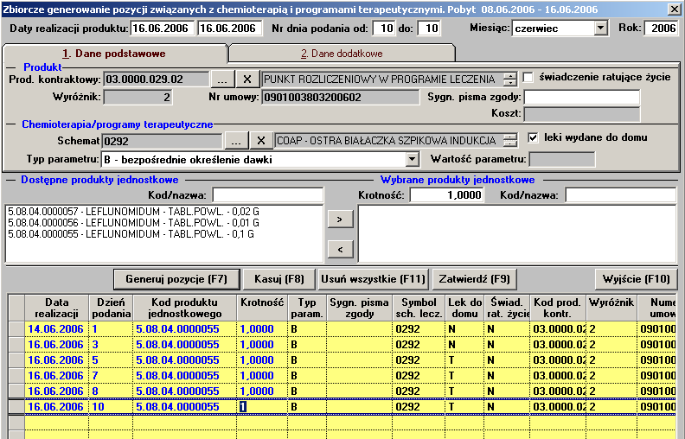Rysunek 6.

Jak widać na rysunku 6, wszystkie pozycje związane z lekami podanymi do domu, w kolumnie „Data realizacji” mają datę wypisu z pobytu. Dodatkowo kolumna „Lek do domu” ma wartość równą „T”. W każdej chwili, użytkownik ma możliwość modyfikacji tych danych w tabelce, które są w kolorze niebieskim.

- Po wygenerowaniu pozycji, należy wcisnąć przycisk [Zapisz (F9)] w celu zapisania danych do bazy.

